F. J . Haydn (1732-1809)
Stabat Mater Hob. XX^{bis}
per soli, coro e orchestra

- Stabat mater dolorosa
- O quam tristis et afflicta
- Quis est homo qui non fleret
- Quis non posset contristari
- Pro peccatis suae gentis
- Vidit suum dulcem natum
- Eja Mater, fons amoris
- Sancta Mater, istud agas
- Flammis orci ne succendar
- Fac me cruci custodiri
- Quando corpus morietus
- Paradisi gloria

Nell'esecuzione saranno alternate le sezioni della sequenza di Jacopone da Todi eseguite in gregoriano con le medesime realizzate da F. J. Haydn.

Ensemble corale

Soprani
Roberta Carli, Patrizia Cisotto, Maria Valeria Daga, Guan Jinguye, Hu Qian, Huan Gyijun, Jia Tian Wang, Li Ming Qi, Liu Ruo Yao, Liu Yang, Qing He, Jessica Rizzato, Cristina Rossi, Marina Sgarbi, Tianyu Yu, Zheng Yayun.

Alti
Camelia Cassani, Luisa Cipollone, Marianna Colace, Licia Ferracin, Michela Menin,
Letizia Mercusa, Mariagrazia Roccato, Yuki Du.

Tenori
Chenge Xu, Ding Hao, Feng Ke*, Thomas Gelain*, Huang Jing Cheng, Giorgio Siviero*, Giovanni Trimurti *, Wang Rouzhou, Xian Run Dong, Yuan Shu Jie*, Zhao Qing.

Bassi
Giuseppe Colelli*, Eligio Garbo, Rodolfo Ghirardello, Juchi Dong, Giancarlo Olivieri, Enrico Schibuola*, Luigi Spoladore, Francesco Zaggia*.

*Solisti gregoriano
Solisti

Soprano: Xiao Hong
Alto: Marina De Liso
Tenore: Yuan Shu Jie
Basso: Michele Gianquinto.

Ensemble strumentale

Oboi/Corni inglesi: Fabiana Sommariva, Ludovica La Marca
Fagotto: Filippo Tomasi
Violini primi: Nicola Domenico Percetti*, Emma Berto, Sabrina Contiero, Giorgio Romani
Violini secondi: Alessandro Pelizzo, Marco Brancalion, Francesco Mercaldo Barbara Romagnoli
Viole: Andrea Bortoletto, Francesca Milani
Celli: Mariasole Feliciello, Kiara Kilianska
Basso: Paolo Iseppi.

*Violino di spalla

Maestro di sala: Qing He
Maestro concertatore e direttore: Michele Peguri.

Progetto ideato e realizzato dalle classi di "Canto Rinascimentale e Barocco" (prof.ssa Marina De Liso) e di "Direzione di coro e Composizione corale" (Prof. Michele Peguri).

Ensemble corale del Conservatorio “F. Venezze”

Fondato su iniziativa istituzionale, l’Ensemble corale è formato da studenti dei corsi accademici e da numerosi collaboratori esterni. Il gruppo svolge regolare attività dal 2013 integrando la formazione di diversi ambiti (corale, direttoriale, compositivo, solistico) con la produzione artistica del Conservatorio F. Venezze.
Il repertorio è prevalentemente presentato con accompagnamento orchestrale, sia in occasioni cittadine (Festival Biblico) che in Regione; negli anni sono state eseguite diverse opere:
-J. Haydn: Kleine Orgelsolomesse (2013)
-W.A. Mozart: Missa brevis in Sol KV 140 e Sancta Maria Mater dei (2014)
-J.S. Bach: Magnificat (2015)
-H. Purcell: Dido and Aeneas (2016)
-W.A. Mozart: Vesperae solemnes de Confessore (2017)
-W.A. Mozart: Vesperae solemnes de Dominica (2018)
Nel 2014 L’Ensemble ha partecipato alla realizzazione dell’opera Waterbabies di P. Furlani presso il Teatro Sociale di Rovigo.
l complesso costituisce il supporto per i laboratori e gli esami della classe di “Direzione di coro e composizione corale” ed è coordinato dal principio dal M. tro Michele Peguri



Tempio B.M.V. del Soccorso (La Rotonda)
Rovigo

26 Maggio 2022
ore 18.00

F. J. Haydn (1732-1809)

Stabat Mater
per soli, coro e orchestra

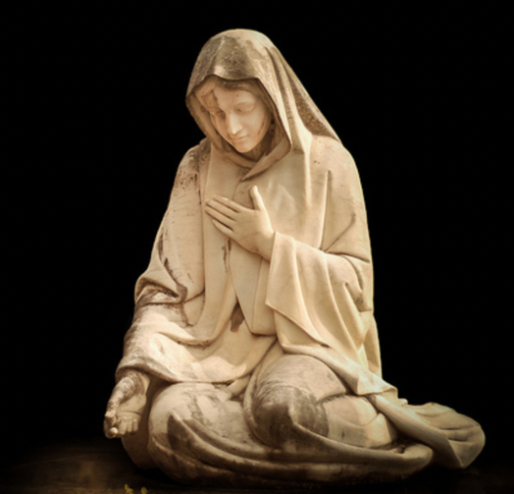

Solisti, Ensemble corale e strumentale
del Conservatorio "F. Venezze"
Rovigo

Direttore: Michele Peguri

